

MÔN HỌC: PHÂN TÍCH VÀ THIẾT KẾ HỆ THỐNG

TÀI LIỆU ĐẶC TẢ YÊU CẦU PHẦN MỀM
DỰ ÁN: HỆ THỐNG QUẢN LÝ THƯ VIỆN
Họ và tên sinh viên : Hà Thị Minh Trang
Mã sinh viên : PTIT-HN-061
Ngày: 10/11/2025

Năm: 2025

MỤC LỤC

MỤC LỤC 1
CHƯƠNG 1. GIỚI THIỆU (INTRODUCTION) 2
1. Mục đích 2
2. Bối cảnh và Vấn đề cần giải quyết 2
3. Phạm vi của Hệ thống 3
4. Định nghĩa, Từ viết tắt 4
CHƯƠNG 2. MÔ TẢ TỔNG QUAN (OVERALL DESCRIPTION) 4
1. Bối cảnh Sản phẩm 4
2. Kiến trúc hệ thống 5
3. Các chức năng chính của Hệ thống 6
4. Đặc điểm Người dùng (Actors) 10
5. Các ràng buộc (Constraints) 11
CHƯƠNG 3. YÊU CẦU CỤ THỂ (SPECIFIC REQUIREMENTS) 12
1. Yêu cầu về Giao diện Người dùng (User Interface Requirements) 12
2. Yêu cầu Chức năng (Functional Requirements) 12
3. Yêu cầu Phi chức năng (Non-functional Requirements) 12
4. Yêu cầu về Cơ sở dữ liệu Logic 12
- Bảng độc giả 12
- Bảng nhân viên 15
PHỤ LỤC (APPENDIX) 16

CHƯƠNG 1. GIỚI THIỆU (INTRODUCTION)

Mục đích
Tài liệu này là Đặc tả Yêu cầu Phần mềm (SRS) cho Hệ thống Quản lý Thư viện (LMS), phiên bản 1.0. Tài liệu này đóng vai trò là cơ sở chính thức và không thể thay đổi cho quá trình thiết kế, phát triển và kiểm thử hệ thống. Đối tượng sử dụng chính của tài liệu này bao gồm:
- Chủ đầu tư (Ban Lãnh đạo Thư viện): Để xác nhận rằng hệ thống được đề xuất đáp ứng đúng các nhu cầu và mục tiêu kinh doanh đã đặt ra.
- Đội ngũ Phát triển: Để hiểu rõ các yêu cầu chức năng và phi chức năng, làm cơ sở cho việc thiết kế kiến trúc phần mềm và mã hóa.
- Đội ngũ Kiểm thử (QA): Để xây dựng các kịch bản kiểm thử (test cases), đảm bảo chất lượng và độ tin cậy của sản phẩm cuối cùng.

Mục tiêu chính của Hệ thống LMS là chuyển đổi mô hình quản lý thư viện từ truyền thống sang số hóa và tự động hóa, đạt được ba kết quả cốt lõi:
- Tăng hiệu suất nghiệp vụ: Giảm 80% thời gian xử lý giao dịch mượn/trả sách tại quầy thông qua việc tự động hóa và sử dụng công nghệ quét mã vạch.
- Cải thiện trải nghiệm độc giả (UX): Cung cấp khả năng tra cứu tài nguyên 24/7 và truy cập tài liệu số tức thời, nâng cao sự hài lòng của độc giả lên 30%.
- Tối ưu hóa quản lý tài sản: Đảm bảo dữ liệu về kho sách và tài liệu số là chính xác theo thời gian thực (Real-time), hỗ trợ Ban quản lý đưa ra các quyết định mua sắm và thanh lý hiệu quả.

Bối cảnh và Vấn đề cần giải quyết
Thư viện PTIT đang vận hành trong một môi trường học thuật yêu cầu cả tài nguyên vật lý và tài nguyên điện tử. Tình trạng quản lý hiện tại bằng các phương pháp thủ công hoặc hệ thống đơn giản đã lỗi thời đang tạo ra những rào cản lớn đối với sự phát triển của thư viện.

Phân tích Chi tiết Vấn đề:
- Thiếu hụt Tầm nhìn và Tốn kém: Việc quản lý sách vật lý dựa trên ghi chép hoặc hệ thống cũ dẫn đến việc khó xác định chính xác sách nào đang có sẵn, sách nào quá hạn. Điều này trực tiếp gây tốn chi phí và nguồn lực nhân sự để tìm kiếm sách.
- Rủi ro về Bảo mật và Bản quyền: Việc phân phối tài liệu số thiếu cơ chế kiểm soát tập trung (Centralized Access Control) khiến thư viện không thể giới hạn quyền truy cập theo quy định bản quyền, dẫn đến rủi ro pháp lý và thất thoát tài sản trí tuệ.
- Quy trình Giao dịch Lỗi thời: Mất trung bình 2-3 phút cho một giao dịch mượn sách do phải kiểm tra thủ công các ràng buộc (số lượng mượn tối đa, tài khoản bị khóa), dẫn đến tình trạng xếp hàng dài vào giờ cao điểm, đặc biệt là vào đầu kỳ học.

Giải pháp Đề xuất:
Hệ thống HLMS sẽ cung cấp một giải pháp tích hợp (Integrated Solution) giải quyết triệt để các vấn đề trên, biến dữ liệu phân tán thành thông tin quản lý tập trung, tự động hóa các tác vụ lặp đi lặp lại (ví dụ: tính phí phạt, cập nhật trạng thái sách) và cung cấp một cổng thông tin duy nhất cho cả độc giả và thủ thư

Phạm vi của Hệ thống

Loại Phạm vi | Chức năng có trong hệ thống (In-scope) | Chức năng không có trong hệ thống (Out-of-scope)
Giao dịch Mượn/Trả | Xử lý Mượn/Trả/Gia hạn sách vật lý; Quản lý Phí Phạt và trạng thái khóa tài khoản. | Quy trình thu phí phạt/thanh toán trực tuyến; Quản lý Bán các ấn phẩm/hàng hóa phụ trợ.
Quản lý Tài nguyên | Quản lý vòng đời (Thêm/Sửa/Xóa) của Sách, tài liệu số cơ bản. Hỗ trợ tải lên và gắn meta-data cho Tài liệu số. | Tự động phân loại hoặc gắn thẻ (tagging) bằng AI/Machine Learning; Tích hợp với các cơ sở dữ liệu thư mục bên ngoài (như MARC).
Truy cập Độc giả | Cổng tra cứu công khai (OPAC) với bộ lọc nâng cao. Xem lịch sử giao dịch cá nhân. Truy cập Tài liệu số theo quyền. | Đặt trước sách (Booking/Reservation); Tính năng Đề xuất sách (Recommendation System).
Quản lý Hệ thống | Quản lý Tài khoản (Thủ thư, Độc giả). Báo cáo thống kê cơ bản (sách mượn nhiều nhất, sách quá hạn). | Quản lý Nhân sự, Quản lý Tiền lương cho nhân viên thư viện.

Định nghĩa, Từ viết tắt

Từ viết tắt/Thuật ngữ | Giải thích
PTIT-LMS | Post and Telecommunications Institute of Technology - Library Management System (Hệ thống Quản lý Thư viện Điện tử PTIT).
Tài liệu số | Các ấn phẩm học thuật dưới định dạng điện tử (e-book, e-journal, luận văn...) được lưu trữ trong hệ thống.
Meta-data | Dữ liệu mô tả thông tin về Tài liệu số (như tác giả, năm, thể loại, từ khóa).
Thủ thư | Người dùng có trách nhiệm quản lý nội dung kho tài nguyên số (upload, phân loại, gắn thẻ).
DRM | Digital Rights Management - Công cụ quản lý bản quyền số, có thể được áp dụng để hạn chế tải về hoặc chèn watermark.

CHƯƠNG 2. MÔ TẢ TỔNG QUAN (OVERALL DESCRIPTION)

Bối cảnh Sản phẩm
LMS là một ứng dụng web đa người dùng (multi-user web application), được thiết kế để truy cập qua trình duyệt web trên mọi thiết bị. Hệ thống phải đảm bảo hoạt động liên tục (24/7) và có khả năng phục vụ đồng thời hàng trăm người dùng tra cứu và hàng chục giao dịch mượn/trả tại quầy. Người dùng (Sinh viên, Giảng viên, Thủ thư) sẽ truy cập hệ thống thông qua trình duyệt web trên mọi thiết bị (PC, tablet, smartphone). Hệ thống sẽ được triển khai trên máy chủ của PTIT hoặc dịch vụ đám mây, sử dụng cơ sở dữ liệu quan hệ mạnh mẽ để đảm bảo an toàn và tính toàn vẹn của kho tài nguyên số khổng lồ.

Kiến trúc hệ thống
Hệ thống HLMS sẽ được thiết kế theo mô hình Kiến trúc Ba Tầng (Three-Tier Architecture) để tối ưu hóa khả năng mở rộng, bảo mật và dễ dàng bảo trì.
- Tầng Trình bày (Presentation Tier): Giao diện web cho Thủ thư và Độc giả, chịu trách nhiệm xử lý tương tác và hiển thị dữ liệu.
- Tầng Ứng dụng/Nghiệp vụ (Application/Business Logic Tier): Chứa tất cả các logic nghiệp vụ cốt lõi (xác thực, kiểm tra quy tắc mượn/trả, xử lý tìm kiếm, quản lý phân quyền).
- Tầng Dữ liệu (Data Tier): Cơ sở dữ liệu quan hệ (chứa meta-data, thông tin giao dịch, người dùng) và Hệ thống Lưu trữ Tệp (chứa các tệp Tài liệu số lớn).

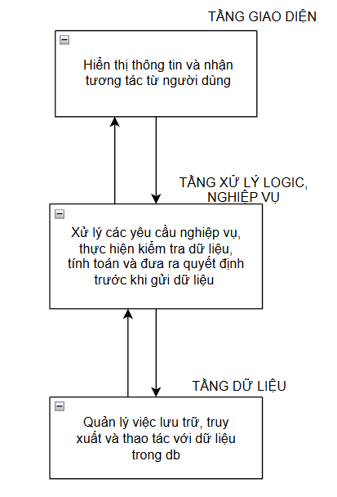

Các chức năng chính của Hệ thống
Mô tả các chức năng chính:
Tên Use Case | Mô tả | Actor Chính
UC-01: Mượn Sách | Xử lý quy trình cho phép độc giả mượn sách. | Thủ thư
UC-02: Ghi Nhận Trả Sách | Xử lý quy trình ghi nhận sách được trả lại. | Thủ thư
UC-03: Gia Hạn Sách | Cho phép gia hạn thời gian mượn sách. | Thủ thư
UC-04: Quản lý Sách (Copies) | Thêm, sửa, xóa thông tin về các bản sao vật lý cụ thể (Cuốn sách) (ví dụ: số lượng, tình trạng). | Thủ thư/Quản trị
UC-05: Quản lý Tài liệu Số | Thêm, sửa, xóa, cập nhật các tập tin tài liệu số (ví dụ: E-book, bài báo). | Thủ thư/Quản trị
UC-06: Quản lý Độc giả | Thêm, sửa, xóa thông tin cá nhân và tình trạng tài khoản của độc giả. | Thủ thư/Quản trị
UC-07: Tìm Kiếm | Cung cấp các tiêu chí tìm kiếm chi tiết (theo tác giả, tiêu đề, năm xuất bản, v.v.). | Độc giả/Thủ thư
UC-08: Xem Thông tin Tài khoản | Cho phép xem lịch sử mượn, sách đang mượn, ngày đến hạn, và phí phạt (nếu có); Xem thông tin tài khoản | Độc giả/Thủ thư
UC-09: Truy Cập Tài liệu Số | Cho phép độc giả xem hoặc tải xuống các tài liệu số đã được quản lý (UC-03). | Độc giả/Thủ thư
UC-10: Xem Báo cáo Quá hạn | Tạo và xem báo cáo về các cuốn sách đang bị mượn quá hạn. | Quản trị
UC-11: Thống kê Tần suất Mượn | Tạo và xem báo cáo phân tích về tần suất mượn sách theo Đầu sách/Độc giả/Thời gian. | Quản trị
UC-12: Tự động Cập nhật Phí Phạt | Tác vụ tự động của hệ thống, định kỳ tính toán và cập nhật phí phạt cho các độc giả quá hạn. | Hệ thống

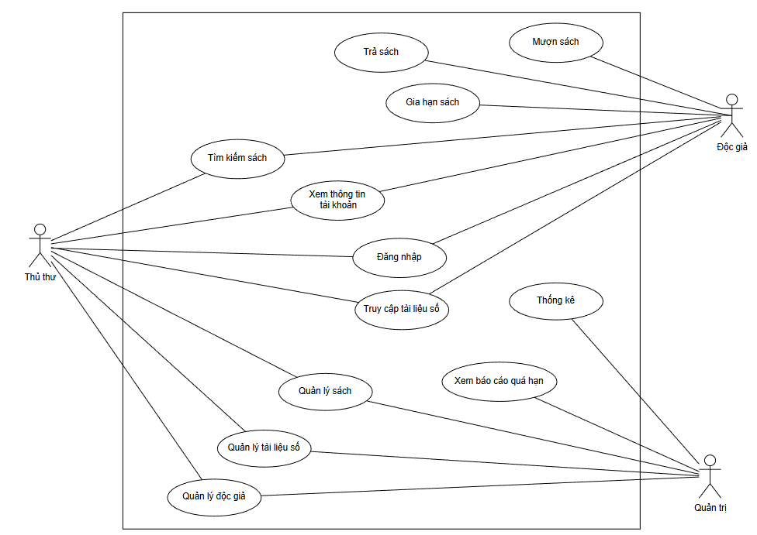

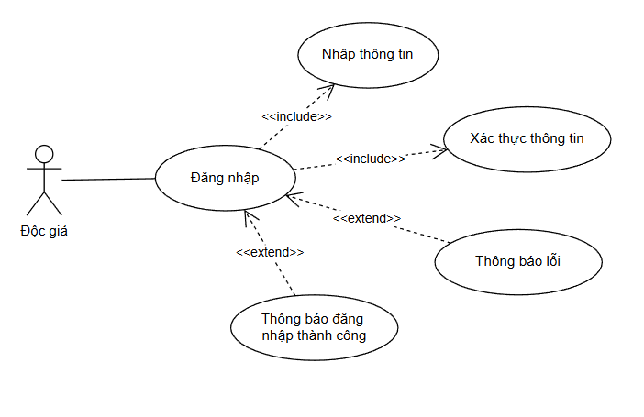

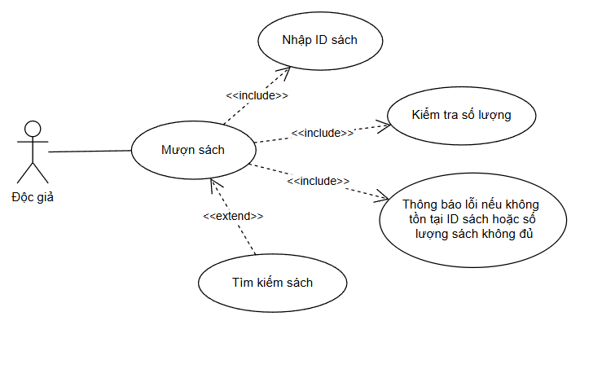
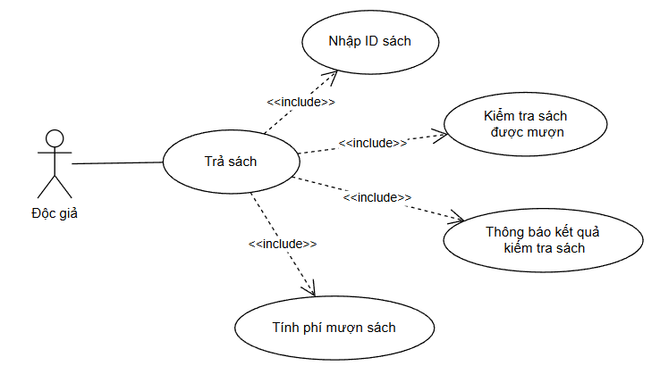

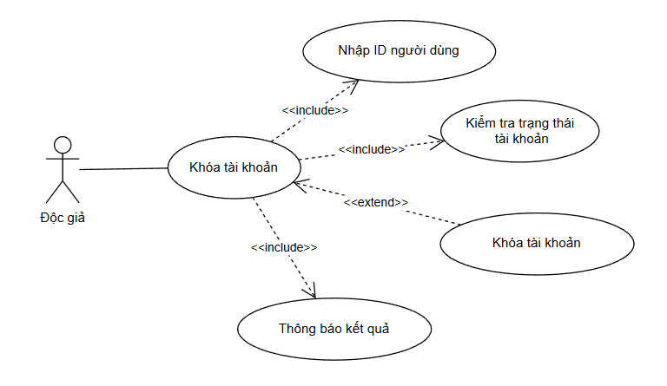

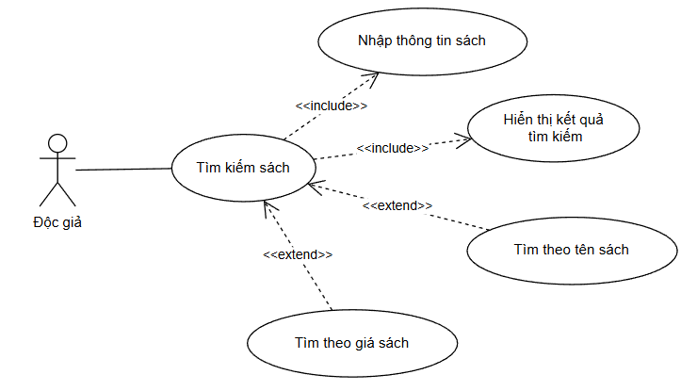

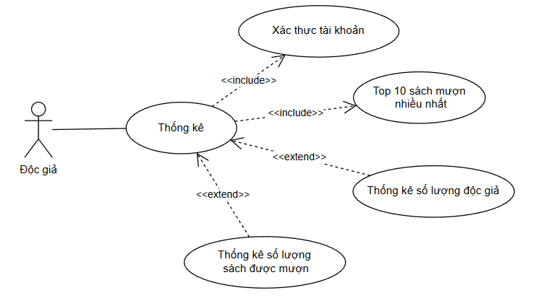

Đặc điểm Người dùng (Actors)

Actor | Mô tả vai trò
Độc giả | Sinh viên, Giảng viên, hoặc Hội viên, người dùng cuối có nhu cầu mượn sách vật lý, tra cứu và truy cập tài liệu số.
Thủ thư | Người dùng chính tại quầy, thực hiện nghiệp vụ hàng ngày (mượn, trả, gia hạn), quản lý kho sách và tài liệu số.
Quản trị Hệ thống (Admin) | Chịu trách nhiệm về kỹ thuật, quản lý tài khoản người dùng, cấu hình hệ thống và xem báo cáo tổng thể.

Các ràng buộc (Constraints)

Mã | Loại | Mô tả
RB-01 | Nghiệp vụ | Mỗi độc giả (trừ Giảng viên) chỉ được phép mượn tối đa 5 cuốn sách vật lý tại một thời điểm.
RB-02 | Nghiệp vụ | Thời gian mượn tiêu chuẩn là 14 ngày. Mỗi cuốn sách chỉ được gia hạn tối đa 1 lần (thêm 7 ngày).
RB-03 | Kỹ thuật | Hệ thống phải sử dụng cơ chế xác thực tập trung (Single Sign-On - SSO) với hệ thống quản lý sinh viên hiện tại của nhà trường.
RB-04 | Kỹ thuật | Phải hỗ trợ lưu trữ và hiển thị các tệp Tài liệu số có dung lượng lên tới 150 MB/tệp một cách ổn định.
RB-05 | Nghiệp vụ | Phí phạt quá hạn được tính là 2,000 VNĐ/ngày/cuốn sách và tự động cập nhật vào tài khoản độc giả.

CHƯƠNG 3. YÊU CẦU CỤ THỂ (SPECIFIC REQUIREMENTS)

Yêu cầu về Giao diện Người dùng (User Interface Requirements)

Yêu cầu Chức năng (Functional Requirements)

Yêu cầu Phi chức năng (Non-functional Requirements)

Yêu cầu về Cơ sở dữ liệu Logic

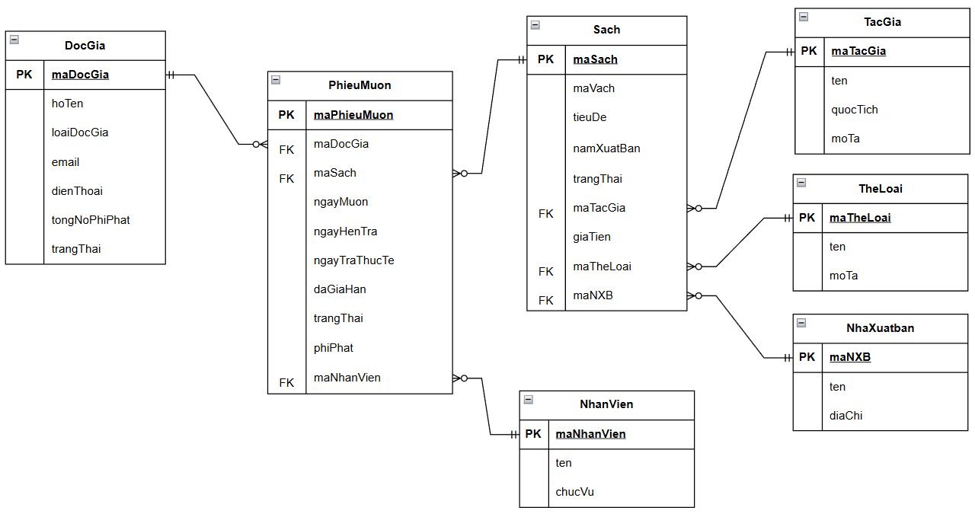

Bảng độc giả

Tên Thuộc tính | Kiểu dữ liệu | Khóa / Ràng buộc | Mô tả
MaDocGia | INT | PK / NOT NULL | Mã độc giả duy nhất.
HoTen | VARCHAR(100) | NOT NULL | Họ và tên đầy đủ của độc giả.
LoaiDocGia | ENUM('Sinh Viên', 'Giảng Viên') | NOT NULL | Phân loại độc giả.
Email | VARCHAR(100) | UNIQUE | Địa chỉ email liên hệ.
DienThoai | VARCHAR(15) | NULLABLE | Số điện thoại.
TongNoPhiPhat | DECIMAL(10, 0) | NOT NULL (Default 0) | Tổng số tiền phí phạt (VNĐ) đang nợ.
TrangThaiTaiKhoan | ENUM('Hoạt Động', 'Bị Khóa') | NOT NULL (Default 'Hoạt Động') | Trạng thái cho phép mượn sách mới hay không.

- Bảng sách

Tên Thuộc tính | Kiểu dữ liệu | Khóa / Ràng buộc | Mô tả
MaSach | INT | PK / NOT NULL | ID duy nhất cho sách
MaVach | VARCHAR(50) | UNIQUE / NOT NULL | Mã vạch vật lý in trên sách, dùng cho nghiệp vụ Mượn/Trả.
TieuDe | VARCHAR(255) | NOT NULL | Tiêu đề của tác phẩm.
NamXuatBan | INT | NULLABLE | Năm xuất bản.
TrangThaiSach | ENUM('Trong Kho', 'Đang Mượn', 'Hết hàng') | NOT NULL (Default 'Trong Kho') | Trạng thái hiện tại của bản sao sách vật lý.
GiaTien | DECIMAL(10, 0) | NULLABLE | Giá trị cuốn sách
MaTacGia | INT | FK / NOT NULL | Khóa ngoại liên kết đến bảng TacGia.
MaTheLoai | INT | FK / NOT NULL | Khóa ngoại liên kết đến bảng TheLoai.
MaNXB | INT | FK / NOT NULL | Khóa ngoại liên kết đến bảng NhaXuatBan.

- Bảng phiếu mượn

Tên Thuộc tính | Kiểu dữ liệu | Khóa / Ràng buộc | Mô tả
MaMuon | INT | PK / NOT NULL | ID phiếu mượn duy nhất cho mỗi giao dịch.
MaDocGia | INT | FK / NOT NULL | Độc giả thực hiện giao dịch
MaSach | INT | FK / NOT NULL | Cuốn sách được mượn
MaNhanVien | INT | FK / NOT NULL | Thủ thư thực hiện giao dịch
NgayMuon | DATETIME | NOT NULL | Thời điểm sách được mượn.
NgayHenTra | DATETIME | NOT NULL | Ngày trả dự kiến ban đầu.
NgayTraThucTe | DATETIME | NULLABLE | Ngày độc giả trả sách thực tế. NULL nếu sách đang mượn.
DaGiaHan | BOOL | NOT NULL (Default FALSE) | Trạng thái đã được gia hạn hay chưa.
TrangThaiPhieu | ENUM('Đang Mượn', 'Đã Trả', 'Quá Hạn') | NOT NULL | Trạng thái của phiếu.
PhiPhatDaTinh | DECIMAL(10, 0) | NOT NULL (Default 0) | Phí phạt phát sinh từ phiếu này.

Bảng nhân viên

Tên Thuộc tính | Kiểu dữ liệu | Khóa / Ràng buộc | Mô tả
MaNhanVien | INT | PK / NOT NULL | ID nhân viên (Thủ thư/Quản trị) duy nhất.
HoTen | VARCHAR(100) | NOT NULL | Họ và tên nhân viên.
TenDangNhap | VARCHAR(50) | UNIQUE / NOT NULL | Tên đăng nhập vào hệ thống.
ChucVu | ENUM('Thủ thư', 'Quản trị') | NOT NULL (Default 'Thủ thư') | Phân quyền vận hành hệ thống.

- Bảng tác giả

Tên Thuộc tính | Kiểu dữ liệu | Khóa / Ràng buộc | Mô tả
MaTacGia | INT | PK / NOT NULL | ID tác giả duy nhất.
TenTacGia | VARCHAR(100) | NOT NULL | Tên đầy đủ của tác giả.
QuocTich | VARCHAR(50) | NULLABLE | Quốc tịch.

- Bảng thể loại

Tên Thuộc tính | Kiểu dữ liệu | Khóa / Ràng buộc | Mô tả
MaTheLoai | INT | PK / NOT NULL | ID thể loại duy nhất.
TenTheLoai | VARCHAR(50) | UNIQUE / NOT NULL | Tên của thể loại sách.
MoTa | VARCHAR(255) | NULLABLE | Mô tả chi tiết về thể loại này.

- Bảng Nhà xuất bản

Tên Thuộc tính | Kiểu dữ liệu | Khóa / Ràng buộc | Mô tả
MaNXB | INT | PK / NOT NULL | ID NXB duy nhất.
TenNXB | VARCHAR(100) | UNIQUE / NOT NULL | Tên đầy đủ của Nhà Xuất Bản.
DiaChi | VARCHAR(255) | NULLABLE | Địa chỉ liên hệ của NXB.

PHỤ LỤC (APPENDIX)

